微问诊视频问诊小程序
-使用说明书

文件状态：  [ ] 草稿  [√] 正式发布  [ ] 正在修改 |  | 文件名称： | 微问诊视频问诊小程序-使用说明书.doc
 |  | 当前版本： | V1.0.2
 |  | 完成日期： | 2022-1-26
拟制： |  | 审核： |  | 批准：

版本历史

文档修订记录
版本号 | 文档状态 | 简要说明  （变更内容和变更范围） | 日期 | 变更人
V1.0 | R |  | 2021-01-11
V1.0.1 | D | 新增医保处方 | 2021-12-14 | 王婉丽
V1.0.2 | D | 新增今日问诊记录 | 2022-1-26 | 王婉丽

*文档状态：R――发布，D――修改
文档状态对应的版本号规则：
发布的版本号只有x.y,处于修改状态的号则为x.y.z的方式。如：
V1.0 发布 V1.0.1 修改

目录
一. 公众号扫码 4
1.1. 关注公众号 4
1.2. 跳转小程序 6
二. 授权 8
三. 选择页面 12
四. 选择药品 14
4.1. 普通选药 14
4.2. 医保选药 15
4.3. 添加药品 16
4.4. 搜索药品 21
4.5. 选择药品 25
五. 确认患者信息 27
5.1. 新增患者信息 28
5.2. 选择患者信息 31
六. 咨询 32
6.1. 发起咨询 32
6.2. 咨询中 34
6.3. 结束咨询 40
七. 今日问诊记录 41
7.1. 无数据 41
7.2. 记录列表 42
7.3. 药品清单 43

公众号扫码

关注公众号
打开微信扫一扫，扫描药店得二维码，手机跳转至“关注公众号”页面，点击【关注公众号】后，公众号对话页面自动弹出跳转链接。如图1.1.1~1.1.2所示：
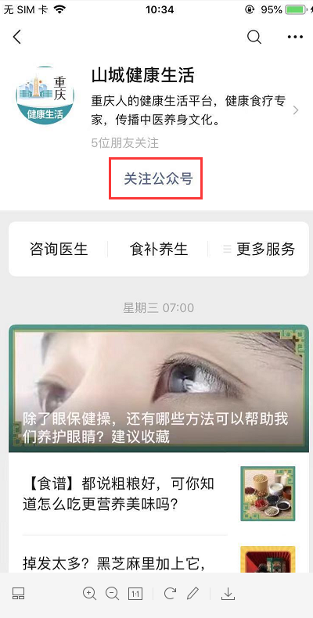
图1.1.1关注公众号
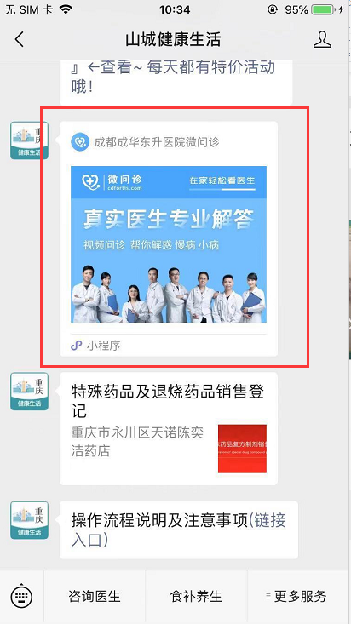
图1.1.2公众号对话页面

跳转小程序
点击公众号对话页面的小程序链接，自动跳转至授权页面。如图1.2.1
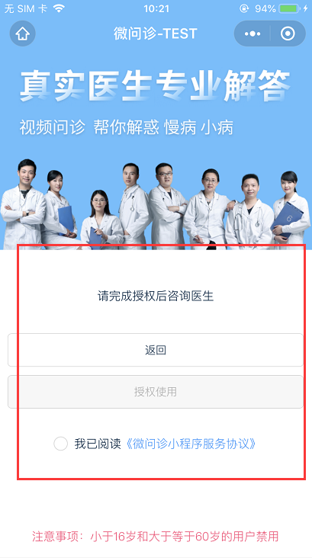
图1.2.1小程序授权页面

在公众号对话页面停留时间超过3分钟，链接失效，跳转至小程序将提示“链接已超时，请返回重新进入”，此时需要重新扫码生成新链接。如图1.2.2所示：
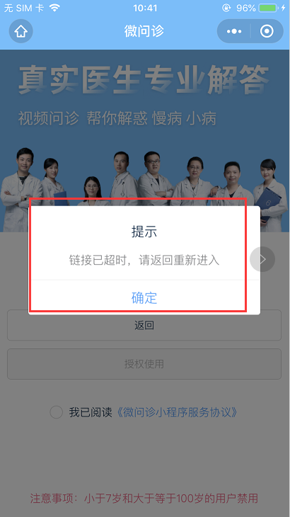
图1.2.2链接超时

授权
用户在授权页面需要选择“我已阅读”选项，【授权使用】按钮变蓝，点击按钮页面弹出微信用户信息、摄像头相册权限、麦克风权限提示。如图2.1.1~2.1.4所示：
- 药店是非医保药店，授权成功后进入选择药品页面
- 药店还是医保药店，授权成功后进入处方类型选择页面
注：授权页面底部红色字体显示该药店处方年龄限制，超过不可开药
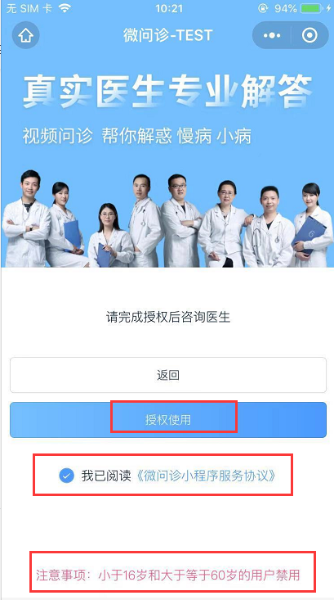
图2.1.1授权页面
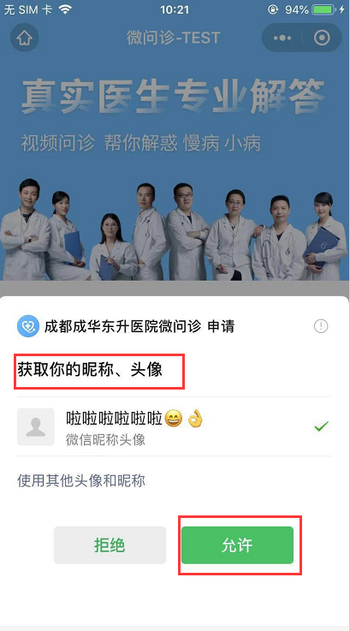
图2.1.2用户信息授权
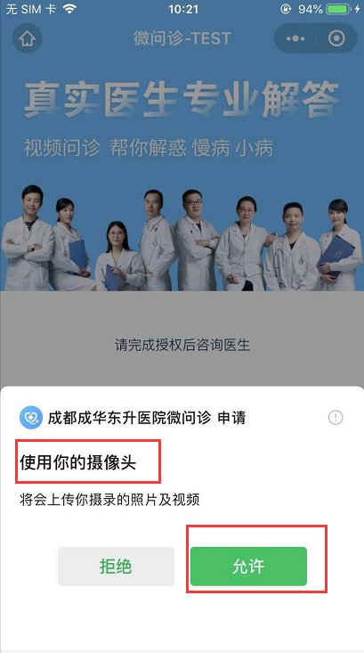
图2.1.3摄像头权限
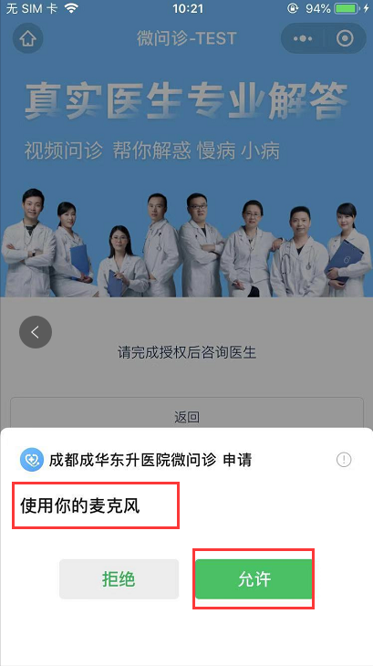
图2.1.4麦克风权限

选择页面
授权成功后进入选择页面，展示：普通处方、医保处方、今日问诊记录模块。如图3.1.1所示：
注意：医保药店展示医保处方模块，非医保药店则不展示医保处方模块。
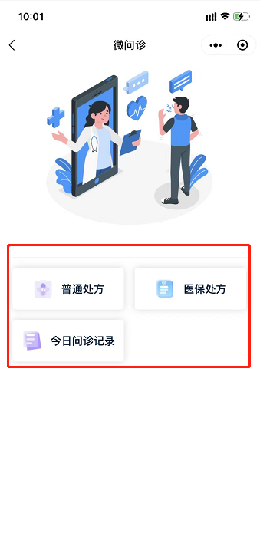
图3.1.1选择页面

点击医保处方弹出提示框。如图3.1.2所示：
注意：医保处方只能进行医保统筹报销功能。
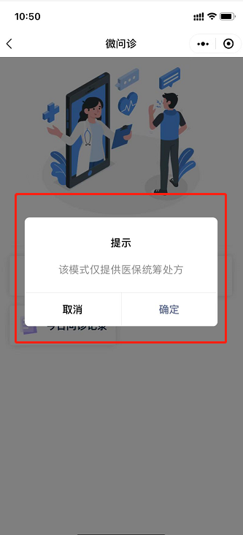
图3.1.2进入医保处方提示页面

选择药品

普通选药
- 非医保药店，授权成功，点击普通处方进入选择药品页面
- 医保药店，授权成功，点击普通处方后进入选择药品页面
页面主要展示添加药品；按药品、疾病、症状搜索框；扫码搜索；热门搜索；药品列表等等。列表展示所有连锁在售药品或者药店在售药品。如图4.1.1所示：
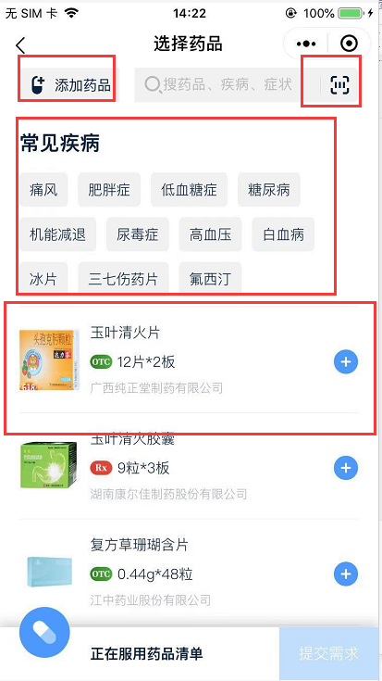
图4.1.1 普通处方-选择药品页面

医保选药
- 医保药店，授权成功，点击医保处方后进入选择药品页面。
页面主要展示添加药品；按药品名称搜索框；扫码搜索；热门搜索；药品列表等等。列表展示所有连锁在售医保药品或者药店在售医保药品。如图4.2.1所示：
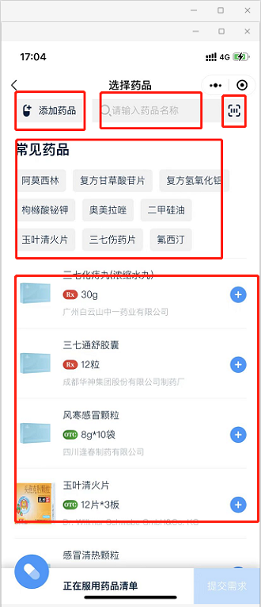
图4.2.1医保处方-选择药品页面

添加药品
选择药品页面左上角点击【添加药品】按钮，跳转至登录账号页面，输入正确的药店账号和密码，点击【登录】，进入“添加药品”页面。如图4.3.1~4.3.2所示：
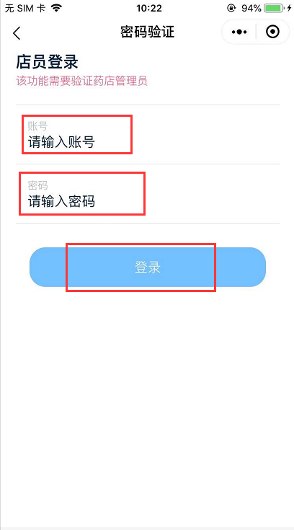
图4.3.1 登录药店账号
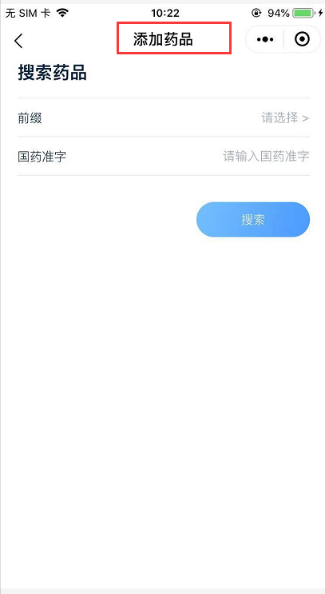
图4.3.2 添加药品

在“添加药品”页面选择批准文号前缀，填写国药准字，点击【搜索】按钮。搜索成功，进入添加价格页面，在添加药品页面维护好规格、价格，点击【确认添加】。如图4.3.3~4.3.4所示：
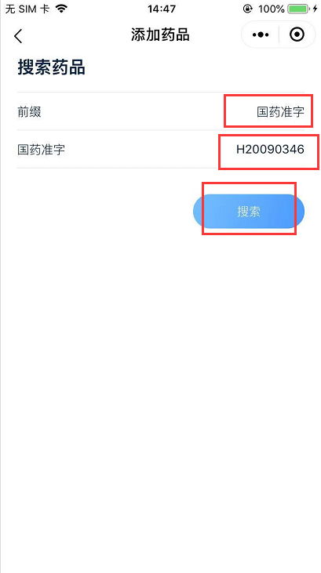
图4.3.3搜索药品
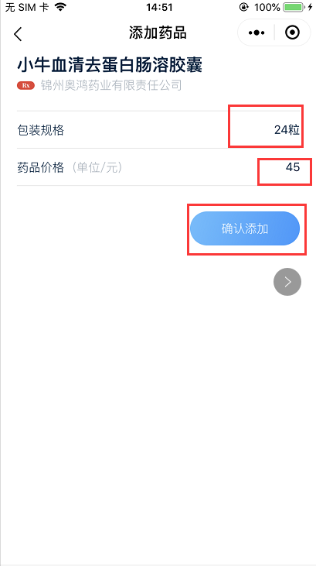
图4.3.4添加药品

成功后跳转添加成功页面，点击【继续添加】跳转至搜索药品页面继续走添加药品流程，点击【完成】跳转选择药品页面。如图4.3.5所示：
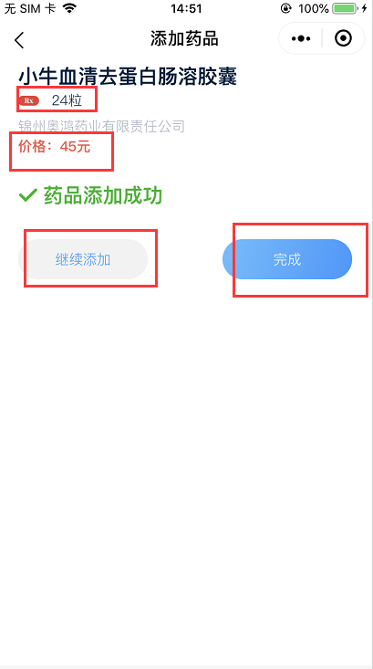
图4.3.5添加成功

搜索药品
选择药品页面支持热门搜索、搜索框、二维码扫描进行搜索定位。
搜索框搜索药品，普通处方的搜索框支持药品名称、疾病名称、症状等条件搜索；医保处方的搜索框支持药品名称模糊搜索。如图4.4.1所示：
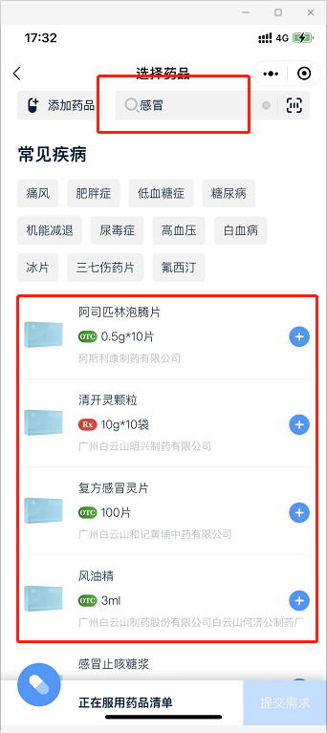
图4.4.1搜索框搜索药品页面

热门搜索药品，普通处方的热门搜索展示常见疾病，医保处方的热门搜索展示常见药品。如图4.4.2~4.4.3所示：
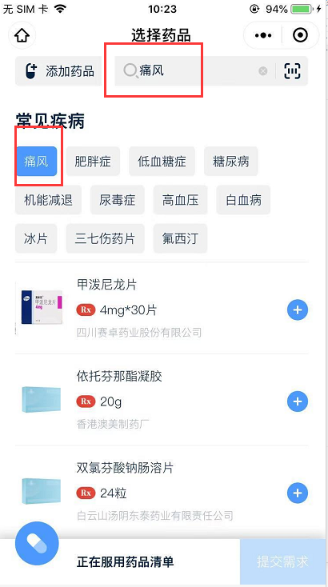
图4.4.2 热门搜索-常见疾病

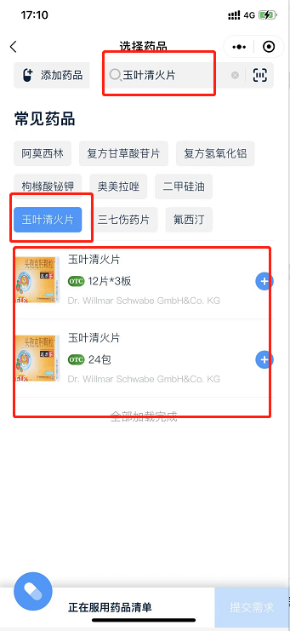
图4.4.3热门搜索-常见药品

扫描药品条码进行搜索药品。如图4.4.4所示：
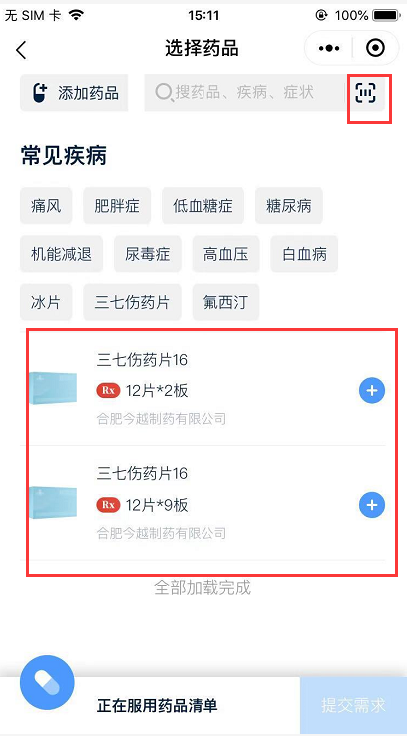
图4.4.4二维码搜索

选择药品
在药品列表点击该药品右端的【+】号，药品加入购物车，若需要增加或减少数量，点击页面+-号即可实现，只要选择药品的数量大于等于1就会在购物车里面显示出来。如图4.5.1所示：
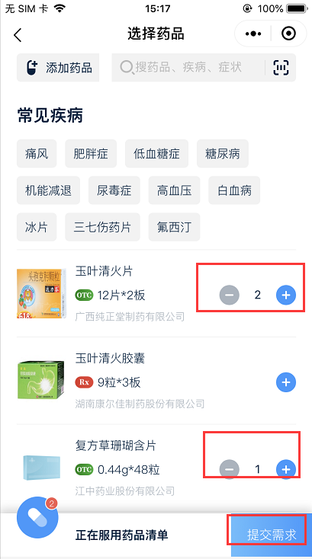
图4.5.1添加药品

点击正在服用药品清单，弹出框展示所选的药品信息，可以对药品数量进行增加或减少，只要药品数量减少为0后就删除购物车药品。如图4.5.2所示：
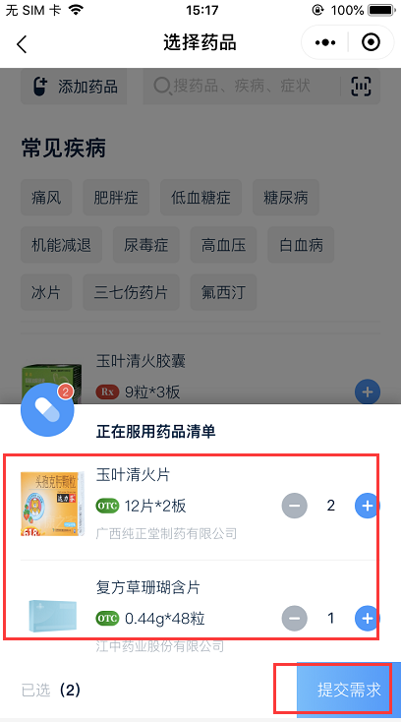
图4.5.2药品清单

确认患者信息
在选择药品页面提交需求后跳转至“确认患者信息”页面，页面主要展示患者信息、用药确认、疾病描述等信息。如图5.0.1所示：
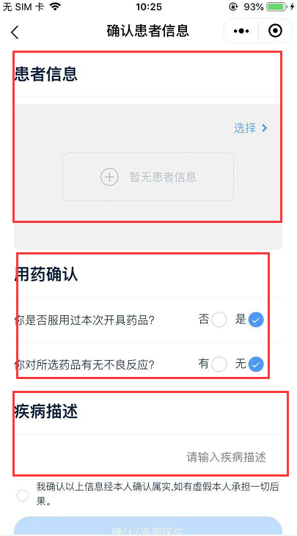
图5.0.1 确认患者信息默认页面

新增患者信息
在“确认患者信息”页面，点击患者信息栏，进入患者列表。点击【新建患者】，进入“新建患者”信息页面。点击相机处，上传身份证，程序自动识别、姓名、性别、年龄信息，用户根据情况再填写体重、过往病史、过敏史等信息，点击【保存】完成新增患者信息操作。如图5.1.1~5.1.3所示：
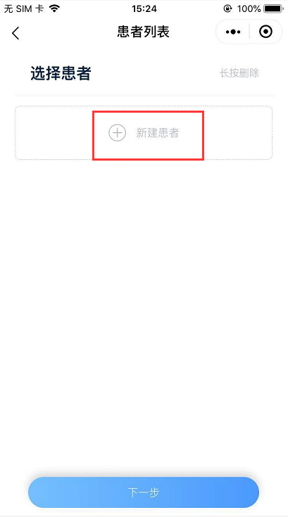
图5.1.1患者列表
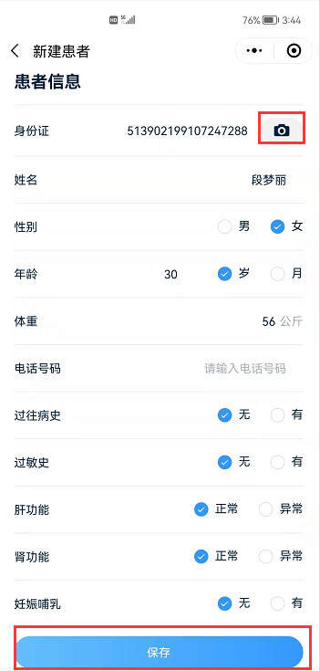
图5.1.2新增患者
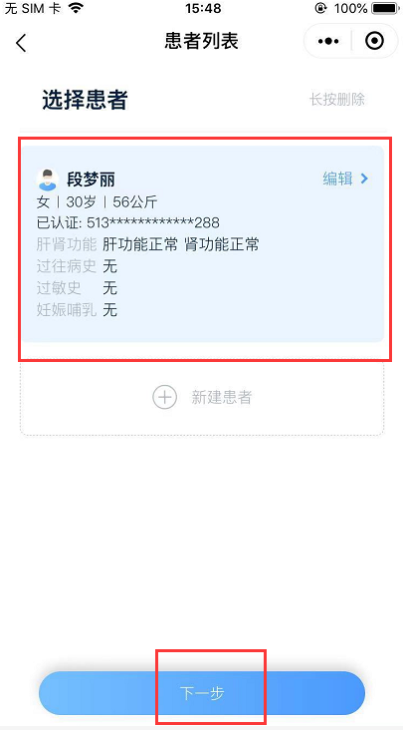
图5.1.3新增成功

选择患者信息
在“患者列表”页面选择好咨询的患者，点击【下一步】，跳转“确认患者信息”页面，在患者信息页面按情况填写“用药确认”以及“疾病描述”，勾选好确认信息后，点击【确认/咨询医生】，进入待咨询流程。如图5.2.1所示：
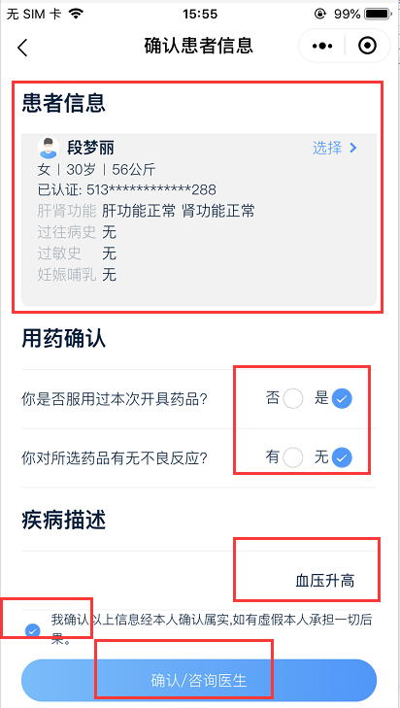
图5.2.1 确认患者信息

咨询

发起咨询
在确认患者信息点击【咨询医生】后，跳转至待咨询页面。待咨询页面主要展示医生头像、姓名、级别等信息。用户在待咨询页面可以点击【结束通过】结束咨询，返回授权页面。也可以等待医生接通业务，进入咨询页面。如图6.1.1所示：
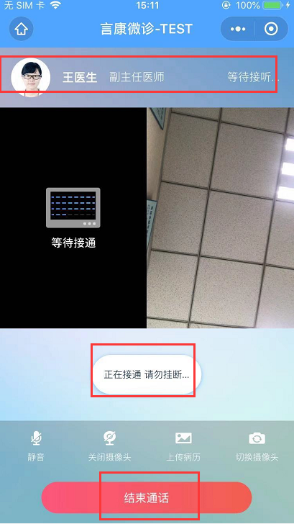
图6.1.1待咨询页面

如果发起咨询时分配医生不在或全部离线，发起咨询失败，正确提示用户：“医生离线，请稍后再试”。点击【确定】返回授权页面，用户可以再次发起咨询重新分配医生。如图6.1.2所示：
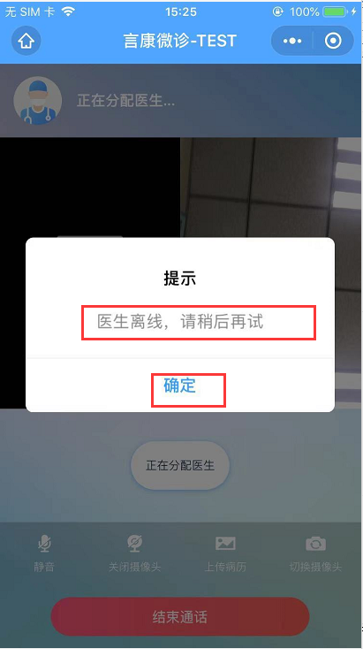
图6.1.2医生离线

咨询中
用户发起业务成功进入等待接听界面后，业务成功发起到医生端，医生端点击接听业务后，业务成功建立，用户和医生即可进行视频通话。页面展示医生信息、咨询时长、药品推荐、静音、上传病例、切换摄像头、结束咨询等信息。如图6.2.1所示：
- 医生主要展示：医生头像、姓名、职称、科室、医院等等信息；
- 咨询时长展示用户和医生端建立视频通话的时长；
- 视频通话左边显示医生端画面，右边显示用户端画像；
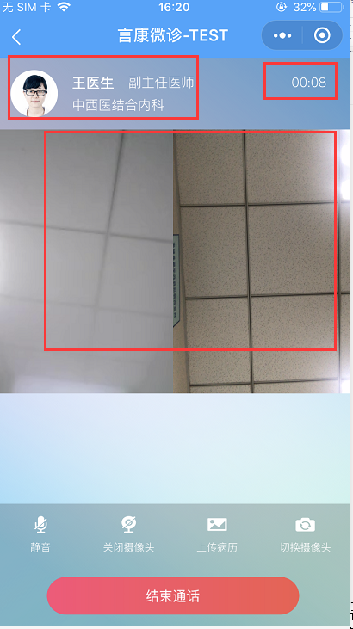
图6.2.1视频咨询中界面

医生根据问诊信息推送药品。小程序根据推送实时展示，主要显示药品名称、规格、数量等信息。如图6.2.2所示：
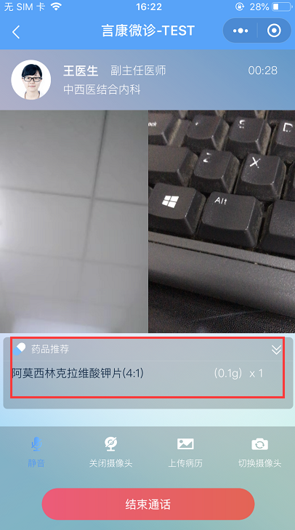
图6.2.2推送药品

点击咨询页面【静音】按钮，小程序关闭双方通信语音。如图6.2.3所示：
图6.2.3静音

点击【关闭摄像头】，用户手机端摄像头关闭，医生摄像头正常显示。如图6.2.4所示：
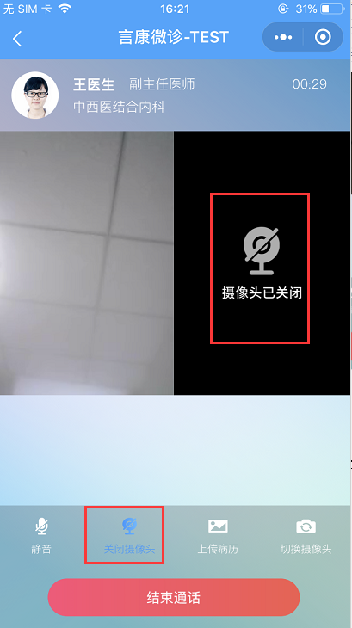
图6.2.4 关闭摄像头

用户可上传图片给医生，点击上传病例，在相册选择或相机拍照传送给医生即可，如图6.2.5所示：
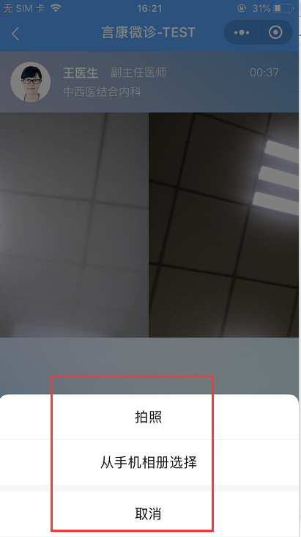
图6.2.5上传病例

用户摄像头默认使用前端摄像头，用户可点击【切换摄像头】，使用后端摄像头。如图6.2.6所示：
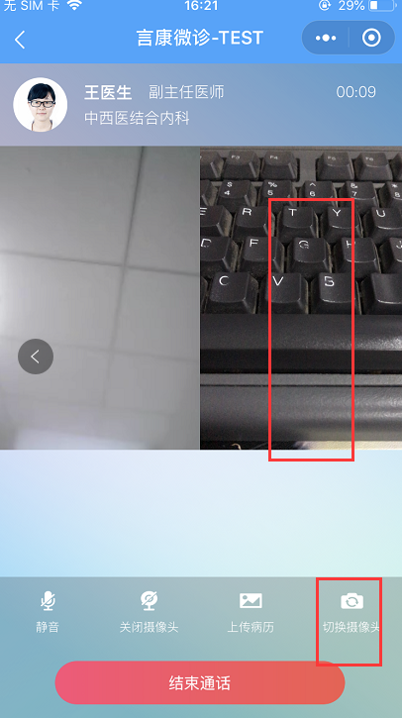
图6.2.6切换摄像头

结束咨询
在视频咨询中用户端点击【结束通话】按钮或者医生端结束咨询。跳转至咨询完成页面，用户点击【完成】关闭返回公众号。如图6.3.1所示：
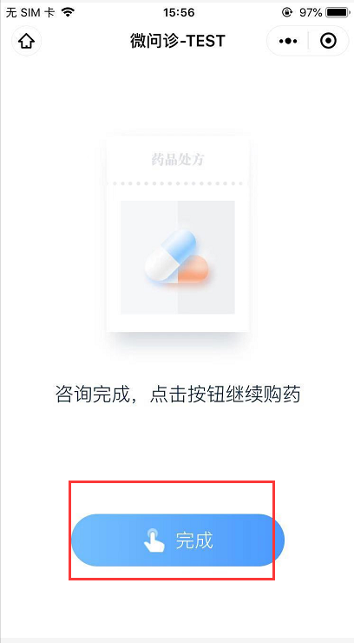
图6.3.1咨询完成

今日问诊记录

无数据
选择页面点击【今日问诊记录】模块，进入今日问诊记录页面，未发起过任何咨询操作时无今日问诊记录数据，显示暂无问诊记录，如图7.1.1所示：
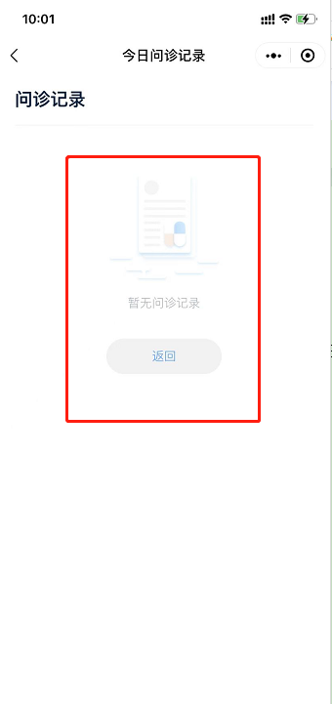
图7.1.1暂无今日问诊记录页面

记录列表
普通处方或者医保处方进入后，选择药品发起咨询后，该药店下所有业务即可展示在今日问诊记录列表，包括医保处方、普通处方、中药处方。如图4.1.2所示
注意：展示的总条数和展示时间都是由服务配置的。
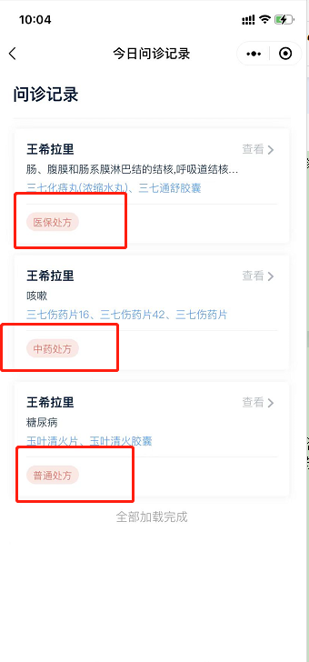
图7.2.1今日问诊记录列表页面

药品清单
点击普通处方业务进入药品清单，展示所有药品数据，可以进行药品数量的增加减少操作，点击提交需求进入咨询流程。如图7.3.1所示：

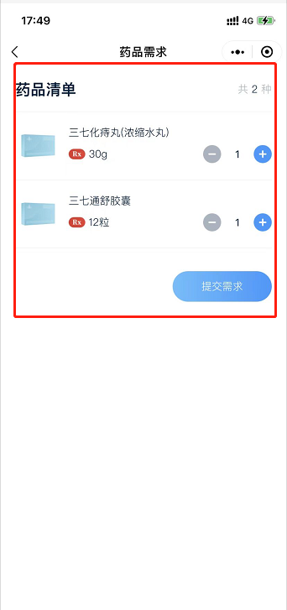
图7.3.1普通处方药品清单

点击中药处方业务进入药品清单，展示所有药品数据，可以进行药品数量的增加减少操作，点击提交需求进入咨询流程。如图7.3.2所示：
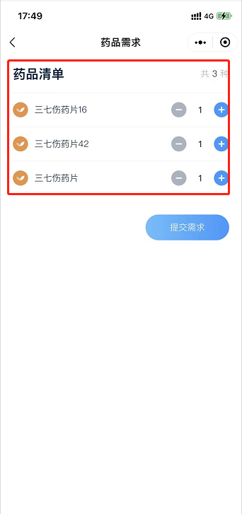
图7.3.2中药处方药品清单

